**Manual de Usuario**

**Pantalla principal: Se carga al comenzar el programa.**

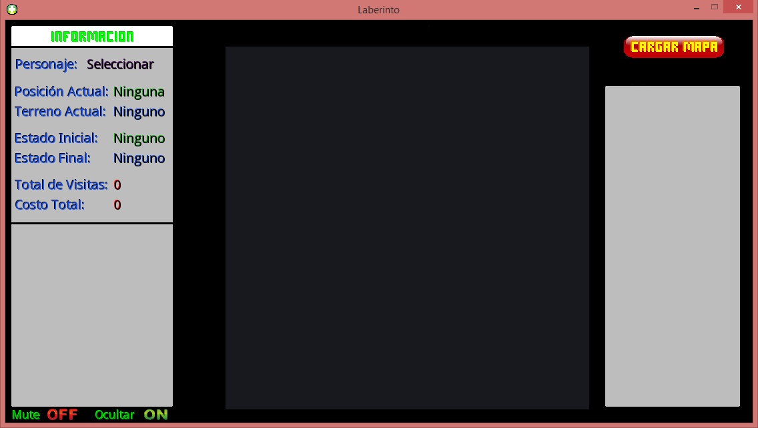

**Sección de Información:**

**En esta sección se muestra la información que constantemente será actualizada durante toda la ejecución del programa.**

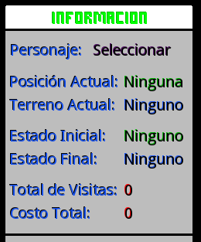

**Personaje: Muestra el nombre del personaje seleccionado.**

**Posición Actual: Muestra la posición en el punto actual del personaje.**

**Terreno Actual: Muestra el nombre del terreno donde se encuentre el personaje.**

**Estado Inicial: Muestra la coordenada del estado inicial.**

**Estado Final: Muestra la coordenada del estado final.**

**Total de Visitas: Contador de movimientos.**

**Costo Total: Costo total acumulado por cada movimiento.**

**Botones ON/OFF de ‘Mute’ y ‘Ocultar’:**

**Las palabras ON/OFF hacen el papel de botones y se puede presionar sobre ellos con un Clic Izquierdo.**

**C:\Users\EnyLaine\AppData\Local\Microsoft\Windows\INetCache\Content.Word\C1.1.pngTambién es posible interactuar con ellos presionando teclas especialmente seleccionadas para cada uno.**

* **Activar/Desactivar ‘Mute’ (Tecla ‘M’): Tener Activado el ‘Mute’ permitirá silenciar la música de fondo del programa.**
* **Activar/Desactivar ‘Ocultar’ (Tecla ‘O’): Tener Activado el ‘Ocultar’ permitirá hacer el enmascaramiento del mapa.**

**Cargar Mapa:**

**C:\Users\EnyLaine\AppData\Local\Microsoft\Windows\INetCache\Content.Word\C1.3.png**

**Este botón permitirá cargar el Mapa deseado. Se debe cargar un mapa para poder comenzar.**

**Puedes dar Clic Izquierdo con el Mouse para presionarlo o También se puede presionar la Tecla ‘C’ para Cargar Mapa.**

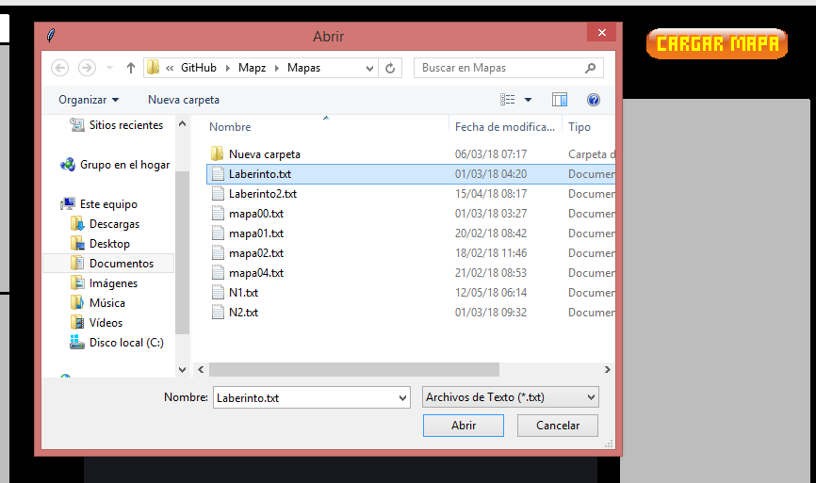

**Nota: Se debe seleccionar un Mapa valido con proporciones mínimas de 2x2 y máximas de 15x15**

**Estructura Interna de un Archivo valido:**

**Estos son ejemplos de Archivos validos como Mapas.**

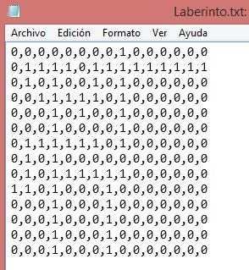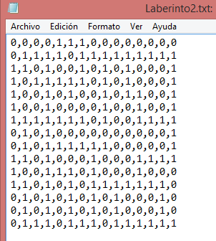

**Nota: Los valores en el mapa no necesariamente deben ser 0 y 1, pueden ser los números que se deseen.**

**Cuando el mapa es cargado, se muestra una nueva interfaz con diversas configuraciones necesarias.**

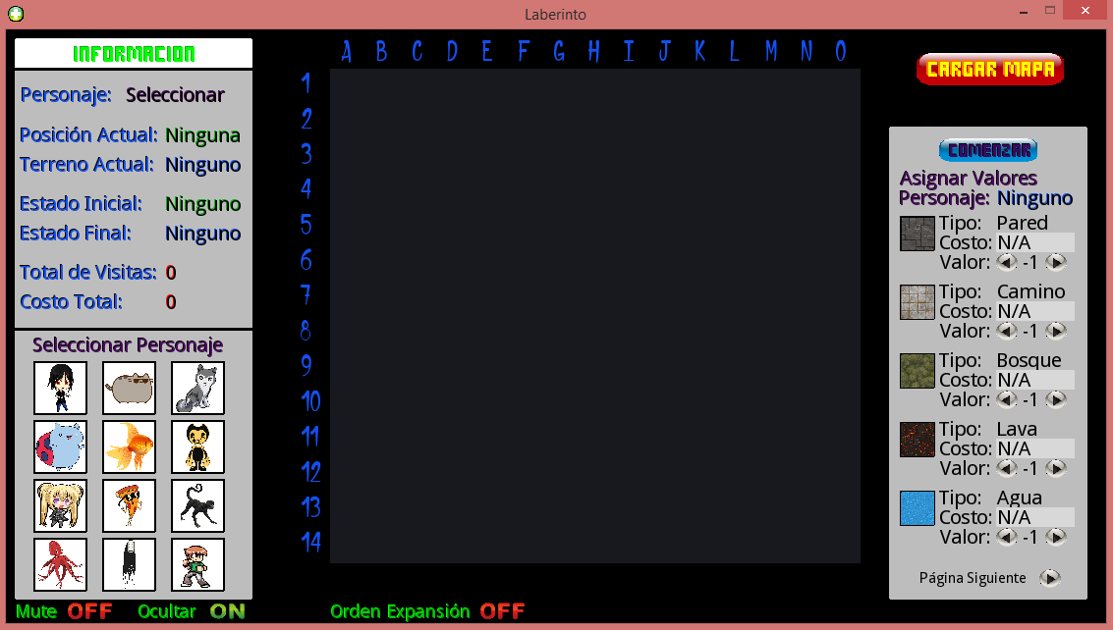

**Seleccionar Personaje:**

**Se debe dar Clic Izquierdo con el Mouse sobre uno de los 12 recuadros de Personajes para seleccionar uno.**

**Es posible cambiar personajes constantemente antes de iniciar la partida.**

**Si no se ha seleccionado ningún personaje, no se permitirá elegir ningún tipo de terreno para el mapa.**

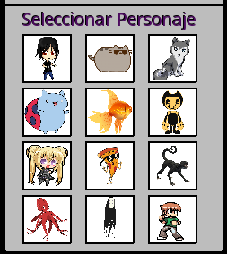

**Nombres de Personajes:**

**[ 1,1 ]: Hombre**

**[ 1,2 ]: Gato**

**[ 1,3 ]: Lobo**

**[ 2,1 ]: CatBug**

**[ 2,2 ]: Pez**

**[ 2,3 ]: Caricatura**

**[ 3,1 ]: Mujer**

**[ 3,2 ]: Pizza**

**[ 3,3 ]: Mono**

**[ 4,1 ]: Pulpo**

**[ 4,2 ]: Fantasma**

**[ 4,3 ]: Peleador**

**Orden Expansión:**

**C:\Users\EnyLaine\AppData\Local\Microsoft\Windows\INetCache\Content.Word\C3.3.pngLas palabras ON/OFF hacen el papel de botón y se puede presionar sobre el con un Clic Izquierdo con el Mouse para cambiar su valor.**

* **Activar/Desactivar ‘Orden Expansión’ (Tecla ‘E’): Tener Activado el ‘Orden de Expansión’ permitirá abrir un menú especial para modificar varios aspectos.**

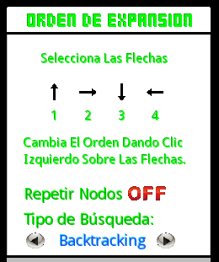**Botones con forma de Flechas:**

**Para modificar el Orden se debe dar Clic Izquierdo sobre la flecha que se desee modificar su número. El programa no permite poner números repetidos por lo que al presionar una flecha pasará al número siguiente disponible, si no hay disponibles, pondrá un 0 permitiendo elegir con otra flecha otro número para así, poder reorganizarlos.**

**Este Orden de Números equivale al Orden en que se tomarán las direcciones, en este caso el Orden por defecto es 1, 2, 3, 4 que equivale a Arriba, Derecha, Abajo, Izquierda. Si el Orden estuviera como 4, 3, 2, 1 sería Izquierda, Abajo, Derecha, Arriba.**

**Tipo de Búsqueda:**

**Esta parte permite seleccionar de entre los 3 tipos de búsqueda del programa, que son:**

* **Normal (Manera Manual).**
* **Backtracking (Vuelta Atrás).**
* **A* (A Estrella).**

**Repetir Nodos (Botón ON/OFF):**

**Clic Izquierdo Sobre las palabras ON/OFF, Para Activar/Desactivar.**

**Este botón cuando está activo (ON), permite repetir los nodos que se van agregando al Árbol Generado.**

**Nota: El Orden de Expansión de Nodos sirve para determinar la prioridad al hacer búsquedas Con los Algoritmos de Backtracking y A* (A Estrella). Si existe más de un camino posible para avanzar, decide a cuál ir primero gracias a la prioridad que le otorga el Orden de Expansión de Nodos.**

**Asignar Valores a Terrenos:**

**Nota: No se podrán seleccionar Terrenos o Costos, hasta no haber seleccionado un personaje previamente.**

**Los costos para los terrenos son de manera independiente para cada personaje.**

**Cada que se seleccione un personaje y se modifique costos de terrenos, estos serán almacenados aun cuando se cambie de personaje.**

**C:\Users\EnyLaine\AppData\Local\Microsoft\Windows\INetCache\Content.Word\C3.2.1.1.png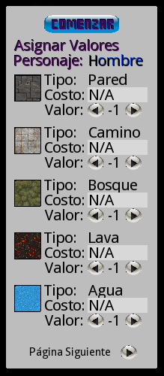Los Botones de Dirección, permiten cambiar los Valores.**

**El valor -1 equivale a ‘Sin Selección’.**

**Este valor se toma del Archivo y se le Otorgará el Tipo de Terreno seleccionado.**

**C:\Users\EnyLaine\AppData\Local\Microsoft\Windows\INetCache\Content.Word\C3.2.1.2.png C:\Users\EnyLaine\Documents\GitHub\Mapz\Manuales\C3.2.1.3.png**

**El recuadro en donde está posicionado el valor N/A es un Input Box,**

**debe dársele Clic Izquierdo para poder modificar sus valores.**

**Nota: No se pueden seleccionar terrenos repetidos para un mismo número, estos se marcarán en rojo y no permitirán Comenzar la Partida, si no se utilizará algún terreno, debe dejarse en -1.**

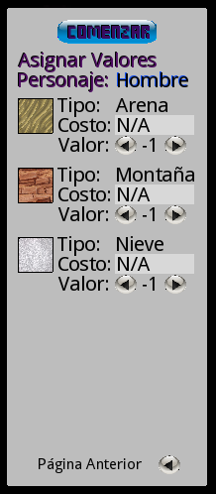

**Se pueden ver más terrenos para seleccionar, dando**

**Clic Izquierdo en el Botón de Dirección de ‘Página Siguiente/Anterior’**

**o presionando la Tecla ‘Flecha Derecha’ para ir a la Página 2**

**o presionando la Tecla ‘Flecha Izquierda’ para volver a la Página 1.**

**Selección de Estado Inicial y Estado Final:**

**Cada que se seleccione un tipo de terreno cambiará de forma inmediata el Mapa y por fin se mostrará en el recuadro del centro.**

**Una vez seleccionados todos los Terrenos que necesite el Mapa, se debe ver por ejemplo de la siguiente manera:**

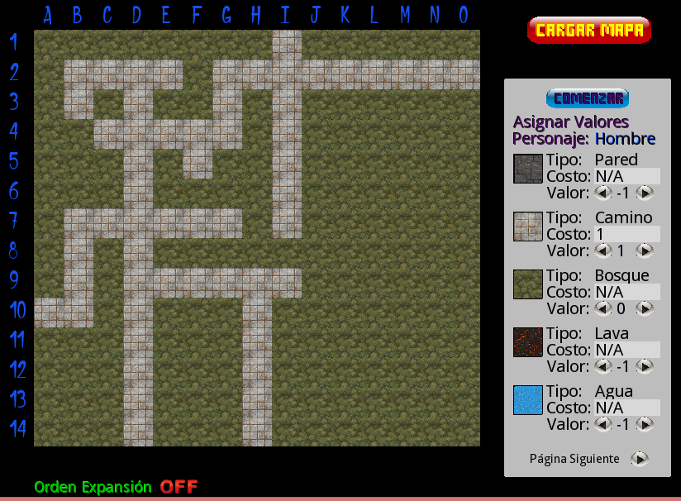

**Ahora se permite seleccionar un Estado Inicial y un Estado Final para el Mapa.**

* **Para poderlos elegir solo se debe dar Clic Izquierdo del Mouse sobre algún recuadro del Mapa. Los estados se pueden re-seleccionar simplemente volviendo a dar Clic Izquierdo en otro terreno diferente.**

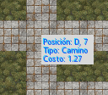

* **Para ver información del terreno seleccionado en el Mapa se debe presionar el Clic Derecho del Mouse.**

**Nota: No se puede seleccionar el estado inicial y final de la partida, hasta no haber seleccionado todos los terrenos necesarios para el mapa y costo en el terreno de las posiciones seleccionadas como inicial y final.**

**Una vez seleccionados los Estados Inicial y Final, se verá parecido a lo Siguiente:**

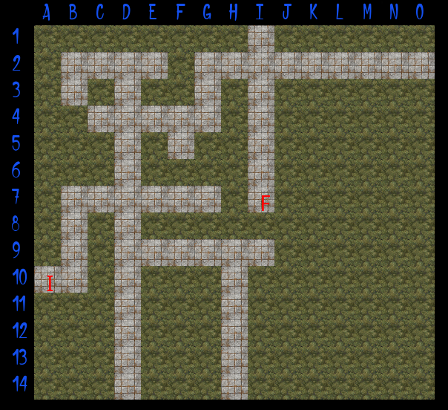

**Iniciar Partida:**

**Una vez ya Seleccionado un Personaje, Elegidos los Terrenos y Puesto algunos con Costo, se puede Iniciar una Partida:**

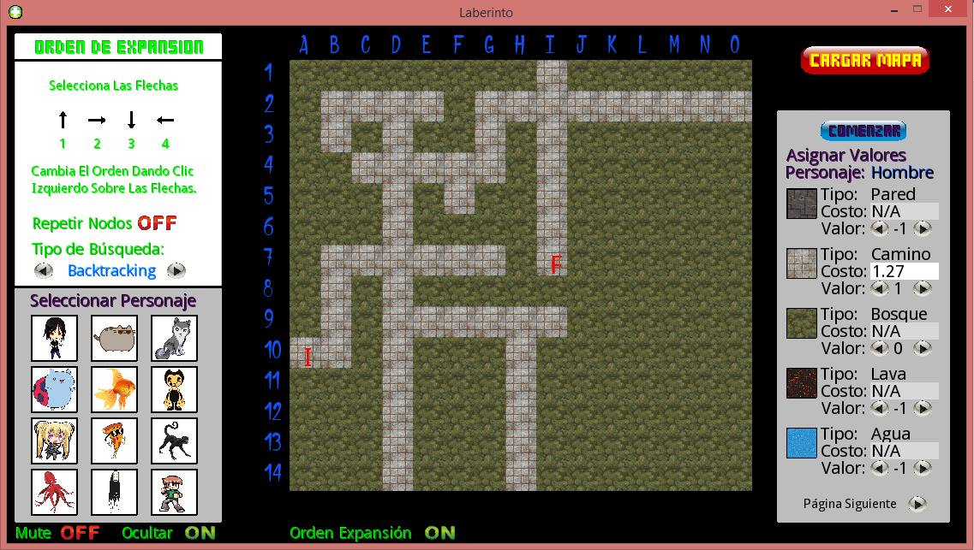

**Botón Comenzar (Tecla ‘Enter’):**

**Si ya se quiere comenzar y está todo previamente colocado correctamente, podemos dar Clic Izquierdo en el Botón Comenzar. También se puede presionar la Tecla ‘Enter’ para Comenzar.**

**Una vez comenzada la Partida veremos algo como esto si lo dejamos como oculto:**

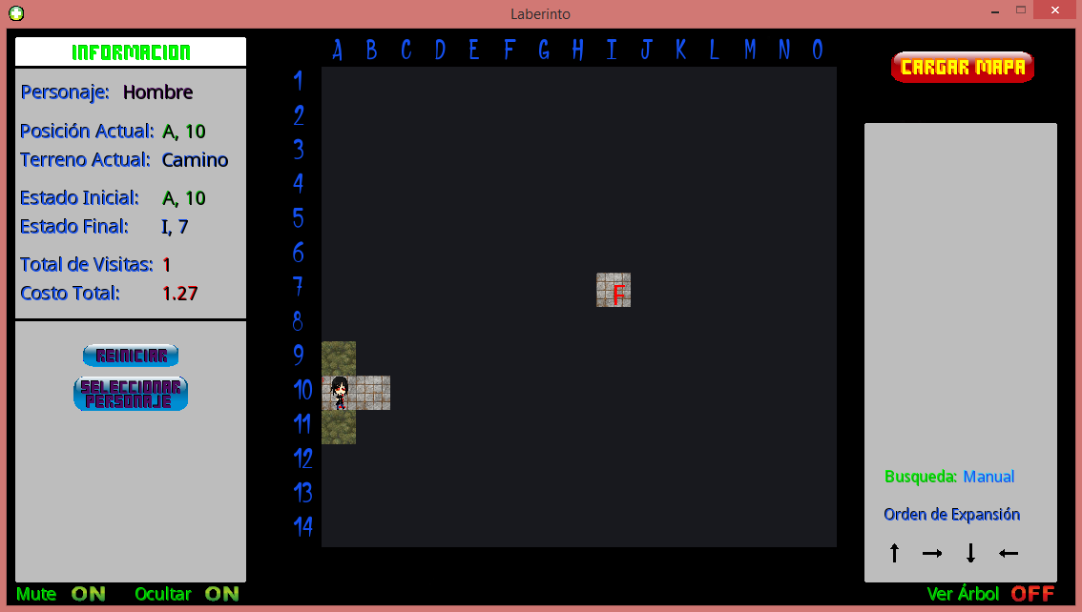

**Información del Tipo de Búsqueda y de Selección:**

**Muestra la información actual de los datos seleccionados para la partida.**

* **Puedes dar Clic Izquierdo sobre un Terreno Para Ver su Información detallada.**
* **Puedes dar Clic Derecho en cualquier parte para quitar la Información detallada.**

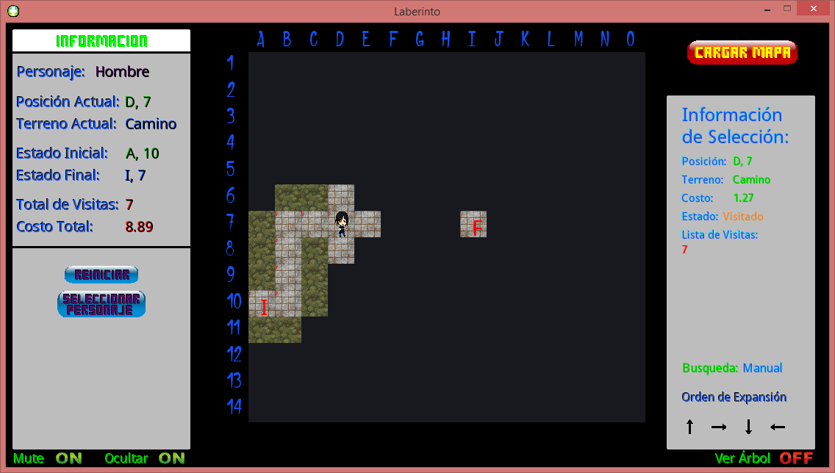

**Si se quisiera ver más claramente el mapa, solo basta con presionar la Tecla ‘O’ o dar Clic Izquierdo en el Botón ON/OFF de ‘Ocultar’:**

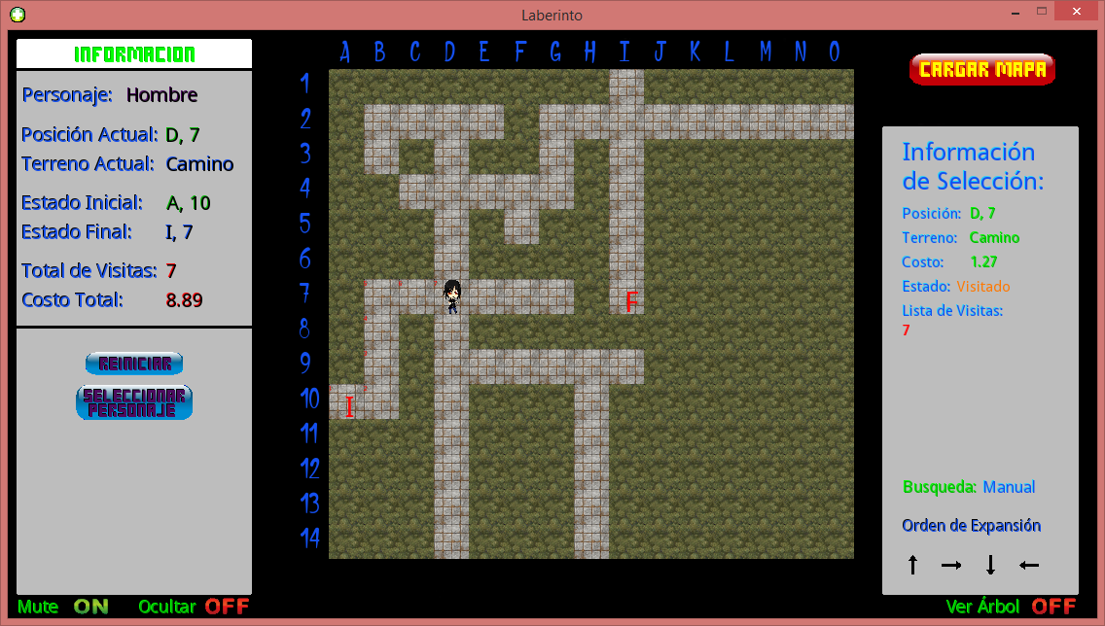

**Ver el Árbol Generado (Botón ON/OFF):**

* **Activar/Desactivar ‘Ver Árbol’ (Tecla ‘V’): Tener Activado (ON) en ‘Ver Árbol’ permitirá ver el Árbol que se va generando conforme avanza la partida.**

**El Árbol Tiene una Estructura de Carpetas, y cada nodo tiene de Información:**

* **Coordenada.**
* **Padre.**
* **Hijos.**
* **Visitas.**
* **Estado.**
* **Si es Inicial o Final (solo se añade esta información a los que si son el Inicial y Final)**

**Se Considera como estado Cerrado si el Nodo ya fue visitado.**

**Para Desplazarse en ‘Ver Árbol’:**

* **Tecla ‘A’ o la Tecla ‘Flecha Izquierda’: Mover Izquierda.**
* **Tecla ‘S’ o la Tecla ‘Flecha Abajo’: Mover Abajo.**
* **Tecla ‘D’ o la Tecla ‘Flecha Derecha’: Mover Derecha.**
* **Tecla ‘W’ o la Tecla ‘Flecha Arriba’: Mover Arriba.**

**Árbol Generado de Ejemplo:**

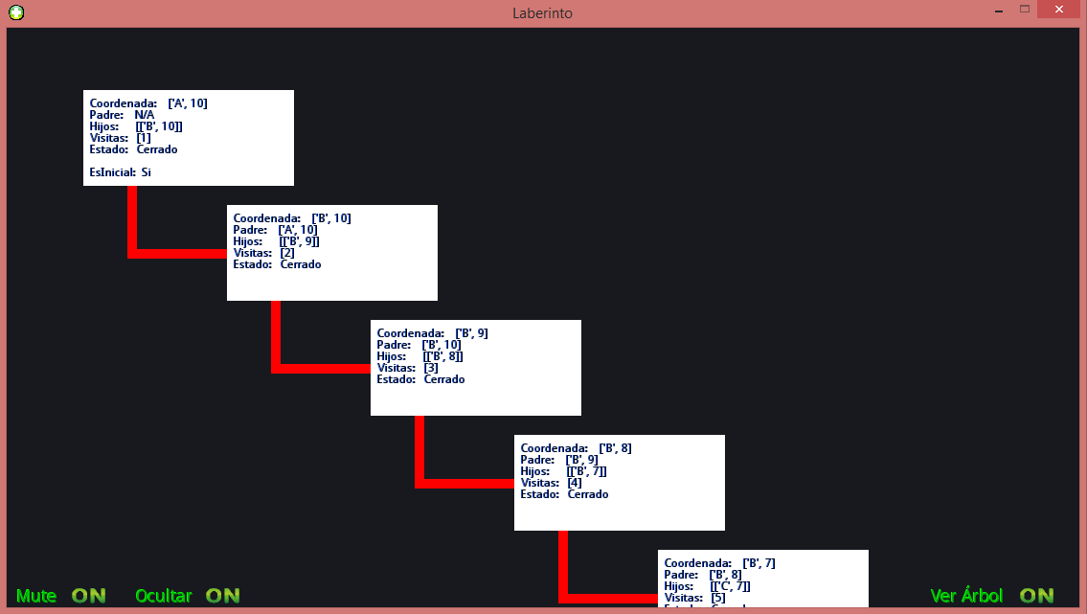

**Botón ‘Reiniciar’:**

**Se puede presionar el botón con el Clic Izquierdo del Mouse o Presionando la Tecla ‘R’.**

* **Reiniciar (Tecla ‘R’): Activar este Botón, Reinicia la Partida al momento en que se había presionado ‘Comenzar’.**

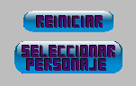

**Botón ‘Seleccionar Personaje’:**

**Se puede presionar el botón con el Clic Izquierdo del Mouse o Presionando la Tecla ‘P’.**

* **Seleccionar Personaje (Tecla ‘P’): Activar este Botón, Regresará todo al Menú de Selección de Personajes, Terrenos y Costos, para de esta forma poder seleccionar otro personaje o hacer modificaciones y comenzar una nueva partida.**

**Mover El Personaje (Solo en Modo ‘Normal’ de Tipo de Búsqueda):**

**Mover al Personaje y Desplazarse en ‘Ver Árbol’:**

* **Tecla ‘A’ o la Tecla ‘Flecha Izquierda’: Mover Izquierda.**
* **Tecla ‘S’ o la Tecla ‘Flecha Abajo’: Mover Abajo.**
* **Tecla ‘D’ o la Tecla ‘Flecha Derecha’: Mover Derecha.**
* **Tecla ‘W’ o la Tecla ‘Flecha Arriba’: Mover Arriba.**

**En Backtracking:**

**El Algoritmo avanza de manera automática.**

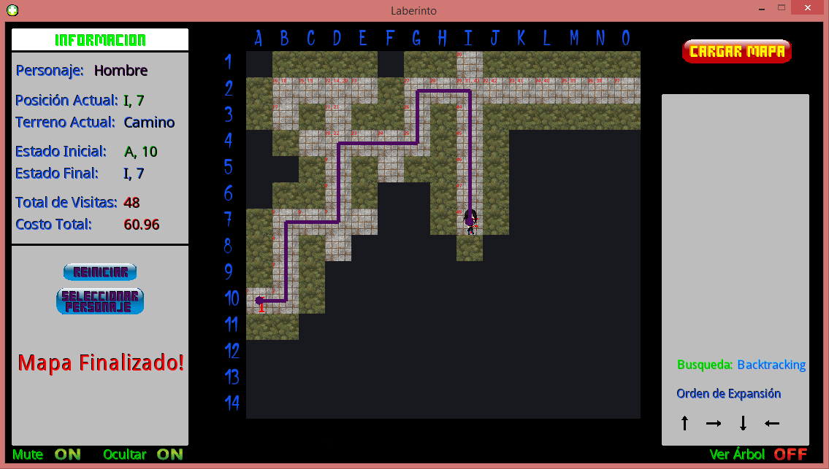

**Glosario de Atajos del Teclado:**

**Salir/Cerrar el Programa:**

* **Tecla ‘Esc’: Escape/Salir.**

**Presionando Botones:**

* **Tecla ‘C’: Cargar Mapa.**
* **Tecla ‘Enter’: Comenzar.**
* **Tecla ‘R’: Reiniciar.**
* **Tecla ‘P’: Seleccionar Personaje.**

**Presionando Botones ON/OFF:**

* **Tecla ‘M’: Mute.**
* **Tecla ‘O’: Ocultar.**
* **Tecla ‘V’: Ver Árbol.**
* **Tecla ‘E’: Orden Expansión.**

**Mover al Personaje y Desplazarse en ‘Ver Árbol’:**

* **Tecla ‘A’ o la Tecla ‘Flecha Izquierda’: Mover Izquierda.**
* **Tecla ‘S’ o la Tecla ‘Flecha Abajo’: Mover Abajo.**
* **Tecla ‘D’ o la Tecla ‘Flecha Derecha’: Mover Derecha.**
* **Tecla ‘W’ o la Tecla ‘Flecha Arriba’: Mover Arriba.**

**Cambiar Página en Selección de Terrenos:**

* **Tecla ‘A’ o la Tecla ‘Flecha Izquierda’: Cambiar a Página 1.**
* **Tecla ‘D’ o la Tecla ‘Flecha Derecha’: Cambiar a Página 2.**